 | 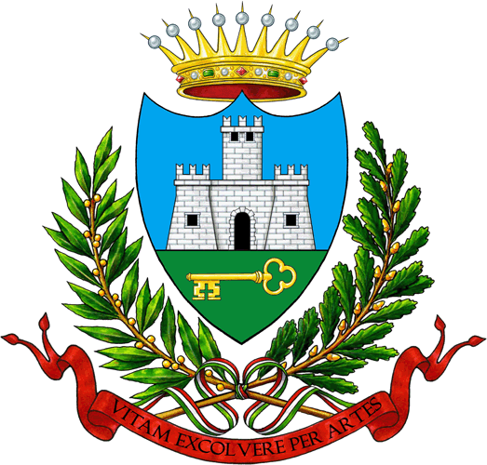 | 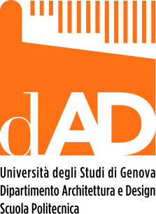
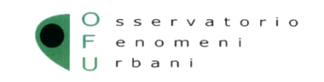 | Con il patrocinio del  Comune di Chiavari

COSTRUIRE TERRITORIO E NUOVO SVILUPPO.
LA FONTANABUONA, CITTA’ METROPOLITANA DI GENOVA

Giovedì 31 gennaio 2019, alla sala Schiffini della Società Economica di Chiavari, verranno presentati lavori degli studenti della laurea magistrale in Architettura dell’Università di Genova che riguardano il miglioramento della qualità delle vita, il nuovo sviluppo economico, la cura del territorio in Val Fontanabuona e che sono stati svolti nell’ambito del corso di Urbanistica e fattibilità (docenti proff. Roberto Bobbio e Paolo Rosasco).
Al mattino, dalle ore 10, le proposte verranno presentate e discusse con un panel di docenti ed esperti. Nel pomeriggio e nella giornata di venerdì 1 febbraio i lavori resteranno esposti negli ambienti della Società Economica.
Amministratori e cittadini sono invitati a partecipare nell’intero corso della giornata.

L’iniziativa è svolta in collaborazione tra Società Economica di Chiavari e Dipartimento di Architettura e Design dell’Università degli Studi di Genova ed ha il patrocinio del Comune di Chiavari.

Caso studio
La Fontanabuona è una valle appenninica strategica nel contesto regionale ligure ed emblematica di situazioni diffuse nel Paese.
Il fondovalle è in gran parte urbanizzato e ospita, pur ridimensionato negli ultimi anni, uno dei principali sistemi di piccola e media industria della Liguria; le mezze coste sono sparse di antichi nuclei e modellati da attività agricole oramai poco praticate; i versanti alti presentano ambienti di pregio naturalistico. Il benessere è diffuso ma i valori paesaggistici, gli equilibri ambientali e la tenuta delle comunità insediate sono minacciati da diversi fattori: crisi economica, abbandono delle aree montane, inadeguatezza delle infrastrutture, scarsità di spazi e servizi urbani qualificati.

Obiettivi delle proposte progettuali
Le proposte progettuali indagano scenari alternativi di sviluppo nelle diverse porzioni della valle. L’inserimento di nuove funzioni e attività è improntato a ristabilire gli equilibri ambientali e rimettere in circolo le risorse locali, nel quadro di un’integrazione tra fondovalle, versanti e montagna che produca nuovi paesaggi di pregio – dove il paesaggio è inteso come valore economico, estetico, culturale, identitario.
Tra le tematiche affrontate vi sono: il ridisegno degli spazi pubblici come elemento di qualificazione dell’ambiente urbano e di coesione sociale; gli interventi sulla viabilità come occasione di riassetto della conurbazione di fondovalle; il miglioramento della dotazione di infrastrutture e servizi e il progetto degli spazi aperti finalizzati allo sviluppo di servizi sia a scala locale, sia di livello metropolitano; la ripresa di pratiche agricole e silvicole in senso innovativo e in parallelo con lo sviluppo di attività turistiche.

